

T2-2026: ANÁLISIS RENTABILIDAD VIVIENDA
Cae la rentabilidad de la vivienda en España y cierra el segundo trimestre con un 5,7%

- Castilla-La Mancha sigue siendo la región más rentable con un 7,8% en 2T-2026, 1,3 punto más rentable que hace 5 años (6,5% en 2021)
- La ciudad más rentable es la almeriense El Ejido (12,2%) y la menos rentable es Donostia - San Sebastián (3,1%)
- El distrito más rentable de Barcelona es Sant Andreu (7,1%), frente más rentable de Madrid, Puente de Vallecas, el (7,3%)

Madrid, 28 de julio de 2026
La rentabilidad de la vivienda en España en el segundo trimestre de 2026 se sitúa en un 5,7%, 1 punto menos que hace 5 años (un 6,7% en 2021), según el estudio de “La rentabilidad de la vivienda en España en 2026”, basado en el análisis de los precios de la vivienda en venta y alquiler de junio de 2026 por el portal inmobiliario Fotocasa.
Rentabilidad de la vivienda en España en los últimos 2T
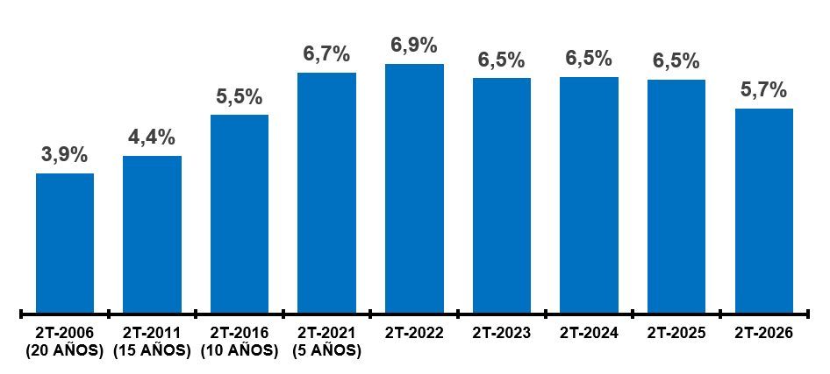
“La rentabilidad de la vivienda baja del 6% por primera vez en cinco años. Se encuentra en una fase de ajuste como consecuencia del fuerte encarecimiento del precio de compra registrado durante los últimos meses. Mientras el valor de la vivienda se ha incrementado a ritmos de doble dígito impulsado por una demanda muy intensa y una oferta insuficiente, el mercado del alquiler ha iniciado un cambio de tendencia. Las rentas ya no crecen con la misma intensidad e incluso comienzan a moderarse en algunos mercados debido a que los inquilinos han alcanzado el límite de su capacidad de pago. Esta combinación hace que la inversión inicial para adquirir una vivienda sea hoy mucho más elevada, mientras que los ingresos obtenidos por el alquiler ya no aumentan al mismo ritmo, provocando un ajuste natural del rendimiento obtenido por los propietarios”, explica María Matos, directora de Estudios y portavoz de Fotocasa.
Por Comunidad Autónoma
La rentabilidad de la vivienda ha disminuido en 14 comunidades en el 2T-2026 y en 13 de ellas el valor es igual o está por encima de la rentabilidad de España (5,7%) y son: Castilla-La Mancha (7,8%), Aragón (7,5%), Extremadura (6,9%), Castilla y León (6,9%), Comunitat Valenciana (6,6%), La Rioja (6,4%), Cataluña (6,3%), Navarra (6,3%), Cantabria (6,1%), Asturias (6,1%), Región de Murcia (5,9%) y Canarias (5,8%). Por debajo de la rentabilidad media se encuentran las comunidades de Galicia (5,7%), País Vasco (5,2%), Andalucía (4,9%), Madrid (4,9%) y Baleares (4,2%).
Rentabilidad y años para recuperar la inversión - 2T-2026 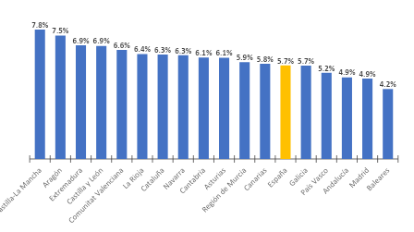

Mapa - Rentabilidad por CCAA en 2T-2026
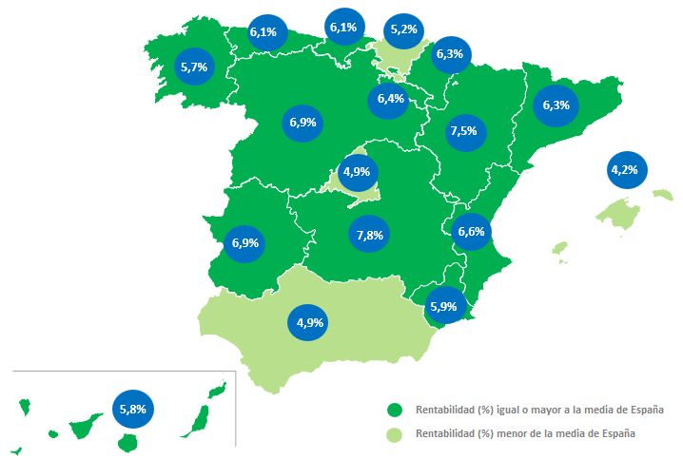

Por municipios
El análisis de Fotocasa también ofrece datos de rentabilidad por municipios. Así, del análisis se desprende que el 59% de los municipios estudiados (227 municipios en total) tienen una rentabilidad igual o por encima de la media de España (5,7%).
Hay cuatro ciudades que tienen una rentabilidad por encima del 10%, convirtiéndose en las ciudades más rentable de España en el 2T-2026. La rentabilidad de las ciudades es: El Ejido con 12,2%, Adra con 12,0%, Santa Coloma de Gramenet con 11,7% y Miranda de Ebro con 10,2%. Le siguen muy de cerca por encima del 8% de rentabilidad: Telde con 9,9%, Elda con 9,5%, Sueca con 9,2%, Ponferrada con 9,2%, Almendralejo con 8,9%, Valdepeñas con 8,9%, Siero con 8,9%, Badalona con 8,8%, Haro con 8,7%, Terrassa con 8,6%, Almansa con 8,5%, Puertollano con 8,5%, Mazarrón con 8,4%, Sagunto / Sagunt con 8,3%, La Línea de la Concepción con 8,3%, Úbeda con 8,3%, Zamora capital con 8,2%, Torrent con 8,2%, Vícar con 8,1%, Laredo con 8,1%, Linares con 8,1%, Dos Hermanas con 8,0%, Talavera de la Reina con 8,0% y Torrelavega con 8,0%.
Por otro lado, el 25% de las ciudades analizadas tienen una rentabilidad inferior al 5% y las primeras diez son: Donostia - San Sebastián con 3,1%, Santa Eulària des Riu con 3,3%, Calpe / Calp con 3,5%, Las Rozas de Madrid con 3,6%, Sant Cugat del Vallès con 3,6%, Vera con 3,7%, Benahavís con 3,7%, Conil de la Frontera con 3,8%, Benicasim / Benicàssim con 3,8% y Torrox con 3,8%.
Mapa - Rentabilidad por capitales de provincia en 2T-2026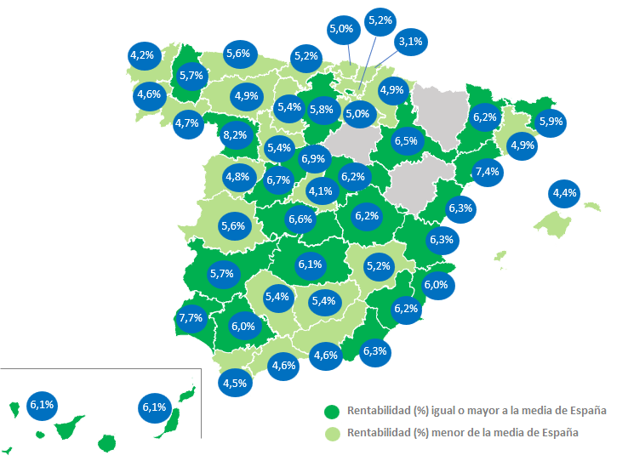
“Las mayores rentabilidades siguen concentrándose en mercados donde el precio de compra continúa siendo relativamente asequible en relación con el alquiler. Es el caso de Castilla-La Mancha, Aragón o Extremadura, donde el esfuerzo de inversión inicial es menor y eso permite obtener rendimientos más elevados. En cambio, en mercados muy tensionados como Baleares, Madrid o Málaga, el fuerte incremento del precio de la vivienda ha reducido significativamente la rentabilidad, ya que el alquiler no ha crecido al mismo ritmo que el valor del activo”, explica la directora de Estudios.
Por distritos
El análisis de Fotocasa también ofrece datos de los distritos más rentables para comprar una vivienda y ponerla en alquiler en las capitales de provincia.
En cuanto a Madrid capital, los ocho distritos por encima del 5% de rentabilidad son: Puente de Vallecas con 7,3%, Villaverde con 7,0%, Usera con 6,9%, Carabanchel con 6,6%, Latina con 6,4%, Vicálvaro con 5,5%, San Blas con 5,3% y Villa de Vallecas con 5,0%. Por otro lado, los distritos restantes son: Hortaleza con 4,9%, Moratalaz con 4,8%, Ciudad Lineal con 4,5%Arganzuela con 4,4%, Tetuán con 4,2%, Fuencarral - El Pardo con 4,2%, Centro con 3,6%, Moncloa - Aravaca con 3,6%, Chamartín con 3,4%, Chamberí con 3,1%, Retiro con 3,0% y Barrio de Salamanca con 2,7%.
En cuanto a Barcelona capital, el orden de la rentabilidad de los distritos es: Sant Andreu con 7,1%, Ciutat Vella con 5,3%, Sants - Montjuïc con 5,3%, ant Martí con 5,0%, Horta - Guinardó con 4,9%, Les Corts con 4,3%, Eixample con 3,9%, Gràcia con 3,9% y Sarrià - Sant Gervasi con 3,6%.
Tablas (5)
Tabla 1. Rentabilidad de la vivienda por CCAA en 2016, 2021, 2025 y 2026
Comunidades Autónomas | Rentabilidad  2T-2016  (10 años) | Rentabilidad  2T-2021  (5 años) | Rentabilidad  2T-2025  (1 año) | Rentabilidad  2T-2026
Castilla-La Mancha | 5,4% | 6,5% | 7,9% | 7,8%
Aragón | 5,3% | 6,5% | 7,2% | 7,5%
Extremadura | 5,1% | 5,7% | 6,9% | 6,9%
Castilla y León | 4,9% | 6,2% | 7,2% | 6,9%
Comunitat Valenciana | 5,4% | 7,1% | 6,9% | 6,6%
La Rioja | 5,0% | 6,3% | 6,6% | 6,4%
Cataluña | 6,1% | 6,6% | 7,8% | 6,3%
Navarra | 5,3% | 7,4% | 6,8% | 6,3%
Cantabria | 5,0% | 6,6% | 7,3% | 6,1%
Asturias | 4,9% | 6,2% | 6,6% | 6,1%
Región de Murcia | 5,9% | 7,9% | 7,2% | 5,9%
Canarias | 5,7% | 6,5% | 5,7% | 5,8%
España | 5,5% | 6,7% | 6,5% | 5,7%
Galicia | 4,2% | 5,5% | 6,3% | 5,7%
País Vasco | 4,6% | 5,5% | 5,7% | 5,2%
Andalucía | 5,3% | 6,1% | 5,4% | 4,9%
Madrid | 5,7% | 5,3% | 5,4% | 4,9%
Baleares | 6,6% | 4,8% | 4,3% | 4,2%
Tabla 2. Rentabilidad de la vivienda por provincias en 2016, 2021, 2025 y 2026
Provincia | Rentabilidad  2T-2016  (10 años) | Rentabilidad  2T-2021  (5 años) | Rentabilidad  2T-2025  (1 año) | Rentabilidad  2T-2026
Almería | 5,4% | 7,5% | 7,7% | 6,7%
Cádiz | 6,0% | 6,6% | 6,3% | 6,1%
Córdoba | 5,3% | 6,3% | 6,9% | 6,5%
Granada | 4,9% | 6,1% | 5,3% | 5,3%
Huelva | 6,5% | 9,1% | 8,2% | 9,4%
Jaén | 4,6% | 6,0% | 8,0% | 7,6%
Málaga | 5,3% | 4,9% | 4,6% | 4,2%
Sevilla | 5,5% | 7,2% | 7,8% | 7,4%
Huesca | 5,3% | 6,4% | 7,3% | 7,3%
Teruel | 4,6% | 0,0% | 7,2% | 8,3%
Zaragoza | 5,3% | 6,4% | 7,1% | 7,5%
Asturias | 4,9% | 6,2% | 6,6% | 6,1%
Illes Balears | 6,6% | 4,8% | 4,3% | 4,2%
Las Palmas | 6,1% | 6,7% | 7,0% | 6,8%
Santa Cruz de Tenerife | 5,5% | 6,3% | 5,0% | 5,2%
Cantabria | 5,0% | 6,6% | 7,3% | 6,1%
Ávila | 5,0% | 7,4% | 9,4% | 8,0%
Burgos | 4,8% | 6,1% | 7,0% | 7,1%
León | 4,8% | 5,7% | 7,0% | 6,4%
Palencia | 4,7% | 5,3% | 6,6% | 6,1%
Salamanca | 4,8% | 5,7% | 6,6% | 6,3%
Segovia | 5,3% | 7,0% | 8,6% | 8,3%
Soria | 5,1% | 0,0% | 6,8% | 6,9%
Valladolid | 4,7% | 5,6% | 5,8% | 5,9%
Zamora | 4,3% | 5,7% | 8,8% | 9,0%
Albacete | 4,8% | 5,9% | 6,8% | 6,3%
Ciudad Real | 5,8% | 6,6% | 8,5% | 8,8%
Cuenca | 5,2% | 7,0% | 6,8% | 8,3%
Guadalajara | 5,9% | 7,2% | 6,5% | 7,2%
Toledo | 5,8% | 8,1% | 9,3% | 9,3%
Barcelona | 6,2% | 5,9% | 7,6% | 6,3%
Girona | 5,2% | 5,4% | 6,0% | 5,7%
Lleida | 5,9% | 6,7% | 7,1% | 7,3%
Tarragona | 5,8% | 6,4% | 6,1% | 6,8%
Alicante | 5,4% | 6,0% | 5,4% | 5,1%
Castellón | 5,5% | 7,4% | 7,3% | 6,9%
Valencia | 5,4% | 7,6% | 8,6% | 8,3%
Badajoz | 5,0% | 5,8% | 6,8% | 6,9%
Cáceres | 5,3% | 5,7% | 6,9% | 6,8%
A Coruña | 4,1% | 5,6% | 6,7% | 5,7%
Lugo | 5,2% | 6,0% | 7,2% | 7,1%
Ourense | 3,8% | 4,8% | 5,8% | 5,5%
Pontevedra | 4,4% | 5,7% | 5,3% | 5,3%
La Rioja | 5,0% | 6,3% | 6,6% | 6,4%
Madrid | 5,7% | 5,3% | 5,4% | 4,9%
Navarra | 5,3% | 7,4% | 6,8% | 6,3%
Araba - Álava | 4,7% | 5,4% | 5,1% | 5,5%
Bizkaia | 4,5% | 5,2% | 5,9% | 5,6%
Gipuzkoa | 4,3% | 5,8% | 5,4% | 4,5%
Murcia | 5,9% | 7,9% | 7,2% | 5,9%
Tabla 3. Rentabilidad de la vivienda por ciudades en 2021, 2025 y 2026
Provincia | Ciudad | Rentabilidad  2T-2021  (5 años) | Rentabilidad  2T-2025  (1 año) | Rentabilidad  2T-2026
Almería | El Ejido |  | 12,7% | 12,2%
Almería | Adra |  | 13,7% | 12,0%
Barcelona | Santa Coloma de Gramenet |  |  | 11,7%
Burgos | Miranda de Ebro |  |  | 10,2%
Las Palmas | Telde | 7,0% | 8,7% | 9,9%
Alicante | Elda |  | 9,1% | 9,5%
Valencia | Sueca |  |  | 9,2%
León | Ponferrada | 6,7% | 8,2% | 9,2%
Badajoz | Almendralejo |  | 9,8% | 8,9%
Ciudad Real | Valdepeñas |  |  | 8,9%
Asturias | Siero |  |  | 8,9%
Barcelona | Badalona | 6,3% | 8,3% | 8,8%
La Rioja | Haro |  |  | 8,7%
Barcelona | Terrassa | 6,4% | 7,6% | 8,6%
Albacete | Almansa |  |  | 8,5%
Ciudad Real | Puertollano |  | 8,3% | 8,5%
Murcia | Mazarrón |  | 9,3% | 8,4%
Valencia | Sagunto / Sagunt |  | 8,5% | 8,3%
Cádiz | La Línea de la Concepción | 6,6% | 9,4% | 8,3%
Jaén | Úbeda |  | 7,8% | 8,3%
Zamora | Zamora Capital |  | 8,4% | 8,2%
Valencia | Torrent |  | 8,2% | 8,2%
Almería | Vícar |  |  | 8,1%
Cantabria | Laredo |  | 9,2% | 8,1%
Jaén | Linares |  | 8,5% | 8,1%
Sevilla | Dos Hermanas | 6,8% | 7,2% | 8,0%
Toledo | Talavera de la Reina |  | 8,2% | 8,0%
Cantabria | Torrelavega |  | 8,2% | 8,0%
Barcelona | Mollet del Vallès |  |  | 7,8%
Huelva | Punta Umbría |  | 6,2% | 7,8%
Huelva | Huelva Capital | 6,5% | 6,8% | 7,7%
Barcelona | Manresa | 7,3% | 7,5% | 7,7%
Asturias | Mieres (Asturias) |  | 9,1% | 7,6%
Tarragona | Reus | 6,9% | 7,3% | 7,5%
Barcelona | Sant Boi de Llobregat |  | 5,3% | 7,5%
Cádiz | Chiclana de la Frontera |  | 6,5% | 7,4%
Murcia | Molina de Segura |  | 7,4% | 7,4%
Valencia | Ontinyent |  |  | 7,4%
Cádiz | Algeciras | 7,4% | 7,7% | 7,4%
Cádiz | Puerto Real |  | 5,5% | 7,4%
Tarragona | Tarragona Capital | 6,2% | 7,3% | 7,4%
Barcelona | Mataró |  | 7,7% | 7,3%
Valencia | Gandia | 7,9% | 7,6% | 7,3%
Lugo | Barreiros |  |  | 7,3%
Cantabria | Santoña |  |  | 7,3%
Valencia | Oliva |  | 5,8% | 7,3%
Valencia | Xàtiva |  |  | 7,2%
Sevilla | Écija |  |  | 7,2%
Castellón | Benicarló |  |  | 7,1%
Badajoz | Zafra |  | 7,1% | 7,1%
Ciudad Real | Alcázar de San Juan |  | 6,4% | 7,1%
Cádiz | Sanlúcar de Barrameda |  | 7,5% | 7,0%
Valencia | Xirivella |  |  | 7,0%
Las Palmas | Santa Lucía de Tirajana | 7,6% |  | 7,0%
A Coruña | Ribeira |  | 8,7% | 7,0%
Valencia | Alzira |  |  | 6,9%
Segovia | Segovia Capital | 5,7% | 7,0% | 6,9%
Tarragona | Cambrils |  |  | 6,9%
Valencia | Burjassot |  | 7,6% | 6,9%
Madrid | Valdemoro |  |  | 6,8%
Huelva | Almonte |  | 7,5% | 6,8%
Valencia | Paterna |  | 7,1% | 6,8%
Tarragona | Salou |  | 5,8% | 6,8%
A Coruña | Ferrol | 6,2% | 8,7% | 6,7%
Huelva | Ayamonte |  | 4,9% | 6,7%
Castellón | Burriana / Borriana |  |  | 6,7%
Ávila | Ávila Capital | 6,4% | 7,6% | 6,7%
Las Palmas | La Oliva |  |  | 6,7%
Barcelona | Esplugues de Llobregat |  | 6,6% | 6,7%
Castellón | Moncofa |  |  | 6,7%
Valencia | Mislata |  |  | 6,7%
Barcelona | L'Hospitalet de Llobregat | 6,4% | 8,8% | 6,7%
Cádiz | Jerez de la Frontera | 7,0% | 7,1% | 6,7%
Barcelona | Sabadell | 5,9% | 5,9% | 6,6%
Toledo | Toledo Capital | 6,2% | 7,2% | 6,6%
Badajoz | Mérida | 7,0% | 7,0% | 6,6%
Zaragoza | Zaragoza Capital | 5,8% | 6,0% | 6,5%
Madrid | Getafe | 5,4% | 6,8% | 6,5%
Cáceres | Plasencia |  | 6,6% | 6,5%
Badajoz | Don Benito |  | 8,0% | 6,5%
Alicante | Alcoy / Alcoi | 6,7% | 7,2% | 6,5%
Barcelona | Vilanova I la Geltrú |  | 6,3% | 6,5%
Sevilla | Alcalá de Guadaira | 7,1% |  | 6,5%
Santa Cruz de Tenerife | San Miguel de Abona |  |  | 6,4%
Madrid | Fuenlabrada | 5,9% | 7,0% | 6,4%
Córdoba | Lucena | 6,5% | 6,6% | 6,4%
Cantabria | Castro-Urdiales | 7,0% | 6,1% | 6,4%
Barcelona | Granollers |  | 5,6% | 6,4%
Valencia | Cullera |  | 7,7% | 6,4%
Almería | Roquetas de Mar | 7,2% | 6,8% | 6,3%
Alicante | Sant Joan D'Alacant |  | 5,5% | 6,3%
Alicante | Elche / Elx | 6,0% | 6,3% | 6,3%
Asturias | Avilés | 5,6% | 6,5% | 6,3%
Castellón | Castellón de la Plana / Castelló de la Plana | 6,2% | 6,1% | 6,3%
Castellón | Vila-real |  | 7,5% | 6,3%
Cádiz | San Fernando |  | 6,1% | 6,3%
Almería | Almería Capital | 6,7% | 6,4% | 6,3%
Cádiz | El Puerto de Santa María |  | 6,6% | 6,3%
Valencia | Valencia Capital | 5,5% | 5,9% | 6,3%
Madrid | Móstoles | 6,0% | 5,8% | 6,2%
Guadalajara | Guadalajara Capital | 6,0% | 5,8% | 6,2%
Lleida | Lleida Capital | 7,1% | 6,3% | 6,2%
Cuenca | Cuenca Capital |  | 4,9% | 6,2%
Santa Cruz de Tenerife | Granadilla de Abona | 6,0% |  | 6,2%
Murcia | Murcia Capital | 6,6% | 6,4% | 6,2%
Santa Cruz de Tenerife | Santa Cruz de Tenerife Capital | 6,7% | 5,6% | 6,1%
Almería | Garrucha |  | 7,3% | 6,1%
Madrid | San Sebastián de los Reyes | 5,1% | 6,6% | 6,1%
Melilla | Melilla Capital |  | 5,9% | 6,1%
Santa Cruz de Tenerife | San Cristóbal de la Laguna | 8,3% | 6,4% | 6,1%
Ciudad Real | Ciudad Real Capital | 5,3% | 6,2% | 6,1%
Las Palmas | Las Palmas de Gran Canaria | 5,8% | 6,2% | 6,1%
Santa Cruz de Tenerife | Los Realejos |  |  | 6,1%
Alicante | Alicante / Alacant | 6,0% | 6,1% | 6,0%
Sevilla | Sevilla Capital | 5,7% | 6,1% | 6,0%
Murcia | San Javier |  | 10,0% | 5,9%
Girona | Girona Capital | 4,9% | 6,3% | 5,9%
Murcia | Cartagena | 6,7% | 6,5% | 5,9%
Castellón | Oropesa del Mar / Orpesa |  | 6,2% | 5,8%
Valencia | Canet d'En Berenguer |  | 6,9% | 5,8%
Madrid | Alcalá de Henares | 6,3% | 6,4% | 5,8%
Madrid | Leganés | 5,8% | 6,6% | 5,8%
Girona | Palamós |  |  | 5,8%
Burgos | Burgos Capital | 5,4% | 5,7% | 5,8%
Lugo | Lugo Capital | 4,7% | 5,8% | 5,7%
Santa Cruz de Tenerife | Puerto de la Cruz | 6,3% | 5,4% | 5,7%
Murcia | Águilas |  | 6,4% | 5,7%
Alicante | Santa Pola |  | 5,9% | 5,7%
Madrid | Torrejón de Ardoz | 5,6% |  | 5,7%
Santa Cruz de Tenerife | Arona | 5,7% | 5,6% | 5,7%
Madrid | Alcorcón | 5,5% | 5,6% | 5,7%
Madrid | Arganda del Rey |  |  | 5,7%
Badajoz | Badajoz Capital | 5,2% | 5,2% | 5,7%
Cáceres | Cáceres Capital | 5,5% | 5,9% | 5,6%
Asturias | Oviedo | 5,8% | 5,6% | 5,6%
Cádiz | Rota |  | 6,1% | 5,6%
Pontevedra | Vilagarcía de Arousa |  |  | 5,5%
A Coruña | Narón |  |  | 5,5%
Alicante | San Vicente del Raspeig / Sant Vicent del Raspeig | 6,3% | 7,1% | 5,5%
Illes Balears | Llucmajor | 5,3% |  | 5,5%
Valladolid | Valladolid Capital | 5,2% | 5,2% | 5,4%
Jaén | Jaén Capital | 5,6% | 6,3% | 5,4%
Málaga | Ronda |  | 5,7% | 5,4%
Palencia | Palencia Capital | 5,1% | 6,1% | 5,4%
Córdoba | Córdoba Capital | 6,0% | 5,9% | 5,4%
Castellón | Vinaròs |  | 5,8% | 5,4%
Barcelona | Castelldefels | 5,5% | 5,1% | 5,3%
Alicante | Jávea / Xàbia |  | 4,7% | 5,3%
Pontevedra | Sanxenxo |  | 6,5% | 5,3%
Cantabria | Noja |  |  | 5,2%
Málaga | Antequera |  |  | 5,2%
Araba - Álava | Vitoria - Gasteiz |  | 4,8% | 5,2%
Cantabria | Santander | 5,0% | 5,3% | 5,2%
Madrid | Rivas-Vaciamadrid |  |  | 5,2%
Barcelona | Vic |  | 5,5% | 5,2%
Albacete | Albacete Capital | 5,6% | 5,3% | 5,2%
Almería | Mojácar |  |  | 5,1%
Santa Cruz de Tenerife | Santiago del Teide |  |  | 5,1%
Murcia | San Pedro del Pinatar |  |  | 5,1%
Cádiz | Barbate |  | 5,2% | 5,1%
Alicante | El Campello |  | 5,0% | 5,1%
Asturias | Gijón | 5,9% | 5,4% | 5,1%
Granada | Armilla | 5,0% | 4,6% | 5,1%
Castellón | Peñíscola / Peníscola |  | 5,5% | 5,1%
Alicante | Altea |  | 4,6% | 5,1%
La Rioja | Logroño | 5,4% | 5,3% | 5,0%
Bizkaia | Bilbao | 4,6% | 5,2% | 5,0%
Alicante | Torrevieja | 5,8% | 5,4% | 5,0%
Murcia | La Manga del Mar Menor |  | 6,4% | 5,0%
Madrid | Alcobendas | 4,9% | 5,8% | 5,0%
Cádiz | Chipiona |  | 4,8% | 5,0%
León | León Capital | 5,1% | 5,5% | 4,9%
Navarra | Pamplona / Iruña | 4,9% | 4,9% | 4,9%
Granada | Motril |  | 5,8% | 4,9%
Alicante | Finestrat |  | 5,2% | 4,9%
Barcelona | Barcelona Capital | 4,2% | 5,4% | 4,9%
Salamanca | Salamanca Capital | 5,1% | 5,3% | 4,8%
Santa Cruz de Tenerife | Adeje | 5,1% |  | 4,8%
Alicante | Benidorm | 4,9% | 5,2% | 4,8%
Alicante | L'Alfàs del Pi |  |  | 4,8%
Alicante | Orihuela |  | 4,5% | 4,7%
Alicante | Guardamar del Segura |  | 4,7% | 4,7%
Málaga | Torremolinos | 5,6% | 5,3% | 4,7%
Ourense | Ourense Capital | 4,5% | 5,3% | 4,7%
Murcia | Los Alcázares |  |  | 4,7%
Granada | Granada Capital | 5,0% | 4,5% | 4,6%
Málaga | Málaga Capital | 4,8% | 4,8% | 4,6%
Granada | Torrenueva Costa |  | 4,3% | 4,6%
Pontevedra | Pontevedra Capital |  | 4,0% | 4,6%
Alicante | Dénia |  | 4,0% | 4,5%
Málaga | Estepona | 4,2% | 4,8% | 4,5%
Pontevedra | Vigo | 4,8% | 4,5% | 4,5%
Cádiz | Tarifa |  |  | 4,5%
A Coruña | Santiago de Compostela | 4,1% | 4,7% | 4,5%
Málaga | Benalmádena | 4,8% | 4,8% | 4,5%
Cádiz | Cádiz Capital | 5,1% | 4,6% | 4,5%
Málaga | Vélez-Málaga |  | 5,0% | 4,4%
A Coruña | Ames |  | 5,4% | 4,4%
Illes Balears | Palma de Mallorca | 4,3% | 4,4% | 4,4%
Málaga | Nerja |  |  | 4,3%
Málaga | Rincón de la Victoria |  | 4,4% | 4,3%
Alicante | Pilar de la Horadada |  | 5,5% | 4,3%
Málaga | Mijas | 5,2% | 4,8% | 4,2%
A Coruña | A Coruña Capital | 4,3% | 4,7% | 4,2%
Granada | Almuñécar |  | 4,3% | 4,2%
Granada | Salobreña |  |  | 4,2%
Madrid | Madrid Capital | 4,5% | 4,5% | 4,1%
Bizkaia | Getxo | 3,9% | 4,0% | 4,1%
Illes Balears | Calvià | 4,5% | 4,4% | 4,0%
Málaga | Fuengirola | 4,1% | 4,0% | 4,0%
Málaga | Marbella | 4,7% | 4,0% | 4,0%
Alicante | Villajoyosa / La Vila Joiosa |  | 5,2% | 4,0%
Barcelona | Cubelles |  |  | 4,0%
Madrid | Majadahonda | 4,2% |  | 3,9%
Barcelona | Sitges | 4,5% | 4,2% | 3,9%
Málaga | Manilva |  | 5,7% | 3,9%
Murcia | Torre-Pacheco |  |  | 3,9%
Málaga | Torrox |  | 4,9% | 3,8%
Castellón | Benicasim / Benicàssim |  | 4,5% | 3,8%
Cádiz | Conil de la Frontera |  | 4,0% | 3,8%
Málaga | Benahavís |  | 4,0% | 3,7%
Almería | Vera |  | 5,0% | 3,7%
Barcelona | Sant Cugat del Vallès | 3,8% | 4,0% | 3,6%
Madrid | Las Rozas de Madrid | 4,5% | 4,4% | 3,6%
Alicante | Calpe / Calp |  | 3,7% | 3,5%
Illes Balears | Santa Eulària des Riu |  |  | 3,3%
Gipuzkoa | Donostia - San Sebastián | 3,5% | 3,3% | 3,1%
Huesca | Huesca Capital |  | 7,9%
Soria | Soria Capital |  | 5,9%

Tabla 4. Rentabilidad de la vivienda por distritos de Madrid en 2021, 2025 y 2026
Distritos de Madrid | Rentabilidad  2T-2021  (5 años) | Rentabilidad  2T-2025  (1 año) | Rentabilidad  2T-2026
Puente de Vallecas | 6,9% | 8,7% | 7,3%
Villaverde | 7,6% | 10,8% | 7,0%
Usera | 6,5% | 8,1% | 6,9%
Carabanchel | 6,1% | 7,1% | 6,6%
Latina | 5,9% | 7,2% | 6,4%
Vicálvaro | 5,0% | 6,0% | 5,5%
San Blas | 5,0% | 5,7% | 5,3%
Villa de Vallecas | 5,5% | 6,9% | 5,0%
Hortaleza | 4,0% | 4,8% | 4,9%
Moratalaz | 5,0% | 4,8% | 4,8%
Ciudad Lineal | 4,7% | 4,9% | 4,5%
Arganzuela | 4,3% | 4,6% | 4,4%
Tetuán | 4,5% | 4,8% | 4,2%
Fuencarral - El Pardo | 3,9% | 4,3% | 4,2%
Centro | 3,9% | 3,8% | 3,6%
Moncloa - Aravaca | 3,9% | 3,9% | 3,6%
Chamartín | 3,5% | 3,6% | 3,4%
Chamberí | 3,8% | 3,2% | 3,1%
Retiro | 3,6% | 3,1% | 3,0%
Barrio de Salamanca |  | 2,7% | 2,7%

Tabla 5. Rentabilidad de la vivienda por distritos de Barcelona en 2021, 2025 y 2026
Distritos de Barcelona | Rentabilidad  2T-2021  (5 años) | Rentabilidad  2T-2025  (1 año) | Rentabilidad  2T-2026
Sant Andreu | 4,8% | 7,1% | 7,1%
Ciutat Vella | 4,2% | 5,6% | 5,3%
Sants - Montjuïc | 5,0% | 6,0% | 5,3%
Sant Martí | 4,5% | 5,9% | 5,0%
Horta - Guinardó | 4,9% | 6,4% | 4,9%
Les Corts | 3,4% | 4,5% | 4,3%
Eixample | 3,5% | 4,2% | 3,9%
Gràcia | 4,0% | 5,4% | 3,9%
Sarrià - Sant Gervasi | 3,4% | 4,0% | 3,6%

Sobre Fotocasa
Fotocasa es uno de los principales portales inmobiliarios de España, con una amplia oferta de viviendas de segunda mano, promociones de obra nueva y alquileres que pertenece a Fotocasa Group.
Mensualmente, elabora el Índice inmobiliario Fotocasa, un informe de referencia que analiza la evolución del precio medio de la vivienda en España, tanto en venta como en alquiler. Desde 2017, desarrolla además estudios sociológicos bajo el sello Fotocasa Research, con el objetivo de aportar conocimiento y análisis en profundidad sobre las tendencias del mercado y el comportamiento de los ciudadanos en relación con la vivienda.
Toda la información y los últimos comunicados están disponibles en su Sala de Prensa

Sobre Fotocasa Group
Fotocasa Group es un referente del sector inmobiliario en España, con más de 25 años de experiencia liderando la transformación del real estate a través de la innovación, los datos y la tecnología.
Bajo su marca paraguas, Fotocasa Group impulsa y da visibilidad a un ecosistema de marcas líderes —Fotocasa, habitaclia, Fotocasa Pro, Datavenues, Witei e Inmoweb— que ofrecen soluciones integrales tanto para particulares como para profesionales del sector.
Fotocasa, la marca insignia del grupo, conecta cada día a millones de personas con su próximo hogar, ofreciendo la mayor oferta de viviendas de segunda mano, obra nueva, alquiler y compraventa, junto con análisis y contenidos que la consolidan como un auténtico referente del mercado inmobiliario.
Fotocasa Group forma parte de Scout24, el grupo tecnológico alemán líder en Europa que opera ImmoScout24.

Sobre Scout24

Scout24 es una de las empresas tecnológicas líderes en Alemania. Con el marketplace ImmoScout24, especializado en el sector residencial y comercial, conectamos con éxito a propietarios, agentes inmobiliarios, inquilinos y compradores desde hace más de 25 años.

Con aproximadamente 19 millones de usuarios al mes en su web o aplicación, ImmoScout24 es el líder del mercado en listados y búsqueda inmobiliaria digital. Para digitalizar el proceso de las transacciones inmobiliarias, ImmoScout24 desarrolla continuamente nuevos productos y construye un ecosistema conectado y rico en datos para el alquiler, la compra y el sector inmobiliario comercial en Alemania y Austria. Scout24 es una sociedad anónima que cotiza en bolsa (ISIN: DE000A12DM80, Ticker: G24) y miembro del DAX, así como del DAX 50 ESG y el DAX 50 ESG+.

Departamento Comunicación Fotocasa
Anaïs García
comunicacion@fotocasa.es
620 66 29 26

